SCHREIBBEWERB

Name der Schülerin/des Schülers: Eva Mayer
Alter: 12 Schule: Neue Mittelschule für Sport und Wirtschaft
Klasse: 2a Ort: 3910 Zwettl

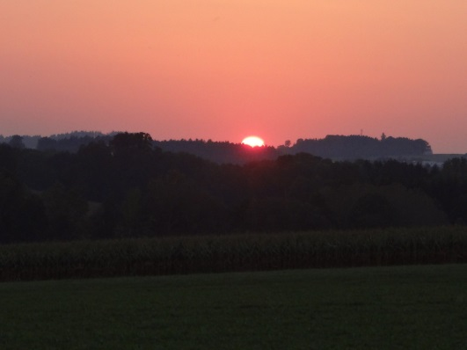
Foto: „De letztn Sunstrohln“ – Romana H., NMS Aschbach
Wald Nacht
Christoph Mauz

20:37
Schöner Schmarrn! Jetzt wird es gleich finster und ich habe immer noch keine Ahnung, wo genau ich bin. Das Einzige, das völlig außer Streit steht, ist die Tatsache, dass ich im Wald stehe. Mittendrin! Der Wald ist irgendwo im westlichen Niederösterreich. Zwischen Amstetten West und Oed-Öhling. Wenn ich die Augen zumache, dann höre ich Autobahngeräusche. Das heißt, ich hoffe, dass es Autobahngeräusche sind. Weil wenn das Geräusch zum Beispiel von Gelsen kommt, dann gute Nacht, Bertl! Bertl heiße ich übrigens. Bertl Panigl und ich hab‘ mich verlaufen. Verlaufen in einem Wald im westlichen Niederösterreich, zwischen Amstetten West und Oed-Öhling.
Verzweifelt hole ich mein Handy hervor, aber ich habe immer noch kein Signal. Überall funktioniert das Klumpert! Überall, außer in einem Wald im westlichen Niederösterreich, zwischen Amstetten und Oed-Öhling!
…
Und außerdem habe ich echt Hunger. Großen Hunger. Aber im Wald gibt es ja Beeren und so. Verhungern werde ich ganz bestimmt nicht. Ich mache mich also auf die Suche nach etwas Essbarem, da ich bereits die Hoffnung aufgegeben habe, hier noch heute rauszukommen. Ich schlendere so dahin, als ich plötzlich ein ohrenbetäubendes Heulen höre, das mir das Blut in den Adern gefrieren lässt. „Ach du Schande“, entfährt es mir. Mir wird warm kalt und warm gleichzeitig. Und ich beginne zu schwitzen. Nochmals hole ich mein Handy raus und versuche hektisch die Nummer meiner Mutter zu wählen. Meine Hand zittert und ich merke, dass mir Tränen über die Wangen liefen, so verzweifelt bin ich. Wo ist er nur geblieben, der coole Bartl von vorher. Und was ist das? Akku leer? „Nein, das darf nicht wahr sein“, rufe ich laut. Doch ich drücke mir schnell die Hand auf den Mund, da man im Wald nicht schreien darf. Ich renne und renne, so schnell mich meine Füße tragen durch die Gegend, ohne Ziel. Bald darauf breche ich jedoch zusammen. Das ist einfach zu viel für mich. Ich starre auf die Bäume. Sie bewegen sich ganz langsam. Das Rauschen der Blätter beruhigt mich etwas. Doch das sollte nicht lange so bleiben. Plötzlich kommt mir ein Gedanke: „Es ist windstill. Wieso bewegen sich dann die Blätter der Bäume?“ Langsam rapple ich mich wieder auf. Ich muss weg von hier, ganz schnell weg. Ich renne nun wieder, doch es ist verdammt schwer, da mein ganzer Körper wie Espenlaub zittert und ich bald schweißgebadet bin. Ich weine, schreie und fluche. Ein Geräusch jedoch übertönt meine Flüche. Es ist das Geräusch von... Ja natürlich, Autos! Meine Augen erhellen sich und ich renne in die Richtung, aus der das Geräusch kommt. Das kostet mich meine letzten Kräfte. Ich stolpere ständig über irgendwelche Äste und Wurzeln. Als mich das wunderbare Gefühl überkommt, dass ich nun bald aus diesem schrecklichen Wald raus wäre, höre ich auf einmal nichts mehr. Ich gebe auf. Doch plötzlich spüre ich ein Vibrieren in der Hosentasche. Mein Handy! Es funktioniert wieder. Und jemand ruft mich an. Dieser Jemand ist Papa. „Juchu“, entfährt es mir. Endlich! Schnell hebe ich ab. „Hallo Bertl“, höre ich die vertraute Stimme meines Vaters, „wir suchen dich schon die ganze Zeit im Wald. Wo steckst du denn?“ „Papa, ich habe keine Ahnung, wo ich bin“, erkläre ich meinem Vater. Da blicke ich auf und sehe Menschen, undeutlich zwar, aber es besteht kein Zweifel, das sind tatsächlich Menschen. Sie haben Taschenlampen und kommen auf mich zu. Diese Personen sind, wie ich erfreut feststellen kann, meine Schwester Gerti und Papa. Mein Herz macht einen Freudensprung. „Ich bin da!“, schreie ich laut. „Na endlich“, ruft meine Schwester, sichtlich erleichtert mich gefunden zu haben, zurück. Ich sprinte auf sie zu und umarme sie. „Geh, sag einmal, Bertl, wo hast du dich schon wieder herumgetrieben?“, fragt mein Vater. Ich kann vor Erleichterung noch gar nicht sprechen, deshalb gehen wir nach Hause, glücklich und zufrieden.
Dieser Tag wird mir noch lange Zeit in Erinnerung bleiben, davon bin ich überzeugt.

